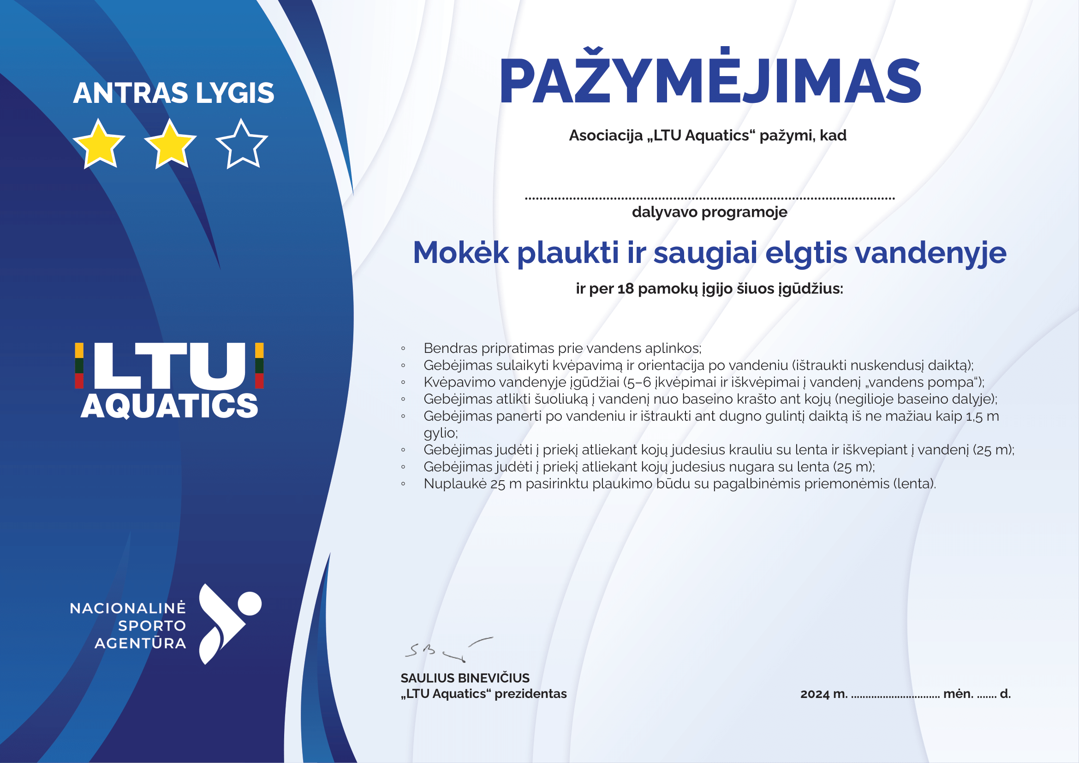

Vardas Pavardė

sausio 1

Įstaiga Vardas Pavardė, +370 6XX XXXXX